Урок составила учитель начальных классов СОШ №29
города Павлодара Тарвидас Татьяна Леонидовна.
Домашний адрес: г.Павлодар
Е-mail: tarvidas70 @mail.ru

Урок обучения грамоте.
1 класс
Тема: «Алфавит».
Цель: Способствовать систематизации, закреплению и углублению знаний учащихся об алфавите.
Определить роль алфавита в жизни людей.
Формировать умение пользоваться алфавитом, способствовать постепенному запоминанию алфавита.
Развивать мышление, внимание, память, интерес к предмету.
Воспитывать любознательность, доброжелательное отношение друг к другу.

Оборудование: алфавит (таблица), разрезная азбука, раздаточный материал для игры «Рассели жильцов города «Алфавит»», раздаточный материал (карточки с ребусами), карточки для игры «Алфавит – художник», учебник Павленко «Родное слово», лист оценивания в виде «ромашки» (в серединке цветка написано имя учащегося, по ходу выполнения заданий учащийся наклеивает лепестки-стикеры. Правильный ответ – зелёный лепесток, не правильный – красный).

Ход урока.

I. Мотивационный
этап 1.Эмоциональный настрой.
2.Каллиграфическая минутка.

В тетрадях прописаны образцы букв учителем.

1 вариант – задание А
Задание: допиши элемент, получится другая буква.

2 вариант – задание Б
Задание: убери элемент, получи другую букву.

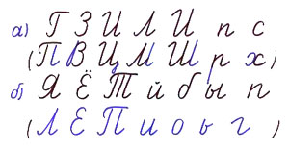

- Два ученика выполняют задание у доски.
- Сопоставление полученных результатов в тетрадях и на доске.
- Оценивание (взаимопроверка, учащиеся оценивают работы друг друга, приклеивают лепесток друг другу)

II. Целеполагание.

1.Работа в парах.

У детей на столах карточки с ребусами. По первой букве названия предметов, изображенных на картинках составить слова и записать их в тетрадь.

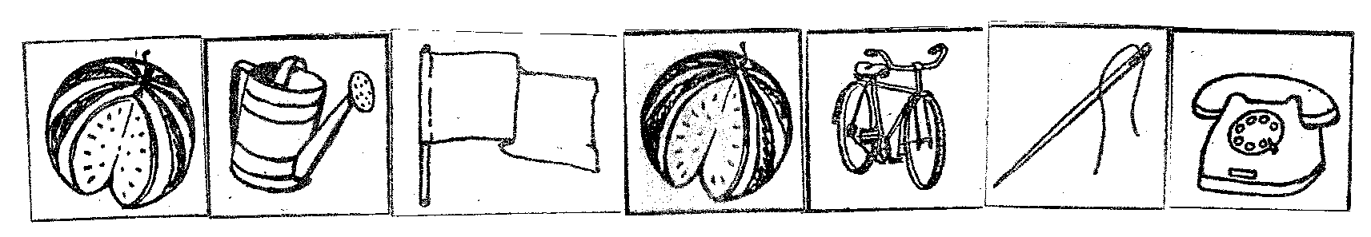

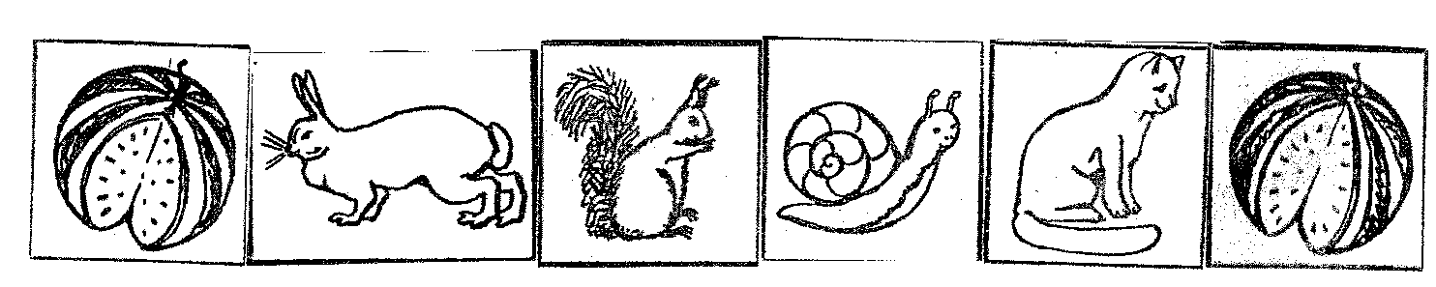

В тетрадях появляются слова: АЗБУКА и АЛФАВИТ.
- поставить ударение в слове алфавит, выделить сомнительные гласные, проговорить слово
- поставить на полях «!» – слово для заучивания.

- Используя полученные слова дети формулируют тему урока.
(Алфавит, азбука)
- Что такое азбука, алфавит? ( Буквы, расположенные в определенном порядке).

III.Операционный этап
1.Самостоятельная работа по теме.
Предлагаю отправиться в городок под названьем «Алфавит», где живут буквы.
Жители любого города живут в домах. Я предлагаю расселить всех жителей этого города в дома, с учетом их отличительных признаков.
(У учащихся на столах лежат домики-кармашки двух цветов – синего и красного. Учащиеся раскладывают разрезные буквы).
Подведение итогов:
- Всех ли жильцов удалось расселить в дома?
- Поднимите руку те, кто расселил всех жильцов.
- Поднимите руку те, у кого не все жильцы получили квартиру.
Учитель открывает доску. На доске три больших дома – красный, синий, белый.

Давайте выясним, кто же живет в красном доме? ( ГЛАСНЫЕ)
Назовите их по именам. ( А О У Э Ы И Я Ю Ё Е )
Сколько их ? (10)
Кто живет в синем доме? (СОГЛАСНЫЕ)
Назовите их. (ЦКНГШЩЗХФВПРЛДЖЧСМТБ)
Сколько согласных? (21)
Почему у меня на доске ещё один дом и кто в нем живет? (Ъ Ь знаки)
У кого было не так – исправьте свою ошибку.
ДОМАШНЕЕ ЗАДАНИЕ (творческого характера)
Для лучшего запоминания я предлагаю вам дома нарисовать для этих двух знаков свой дом. Поселить в него эти знаки и придумать сказку о том, почему они живут отдельно.

ПО ХОДУ ОТВЕТОВ УЧАЩИХСЯ НА ДОСКЕ ПОЯВЛЯЕТСЯ АЛГОРИТМ ОТВЕТА ПО ТЕМЕ «АЛФАВИТ».

АЛФАВИТ

33

10 21 2

ГЛАСНЫЕ СОГЛАСНЫЕ ЗНАКИ

А О У Э Ы Б В Г Д Ж З Й К Л М Ь Ъ

Я Ё Ю Е И Н П Р С Т Ф Х Ц Ч Ш Щ

Вывод: У нас получилось правило. Кто нам его сформулирует?
( Один ученик у доски формулирует вывод).
Давайте сверим наше правило с тем, что нам предлагает учебник ( стр. 106)
Есть какие - то расхождения? ( Нет, всё верно)

ОЦЕНИВАНИЕ (Оцените свою работу. Кто выполнил задание без ошибок – клеит себе зеленый лепесток, с ошибками – красный).

ФИЗМИНУТКА

2. Работа с учебником
Предлагаю проверить себя, знаем ли мы порядок букв алфавита. Если вам трудно, запомните алфавит в стихотворных строчках.

-Чтение стихотворения хором – Учебник «Родное слово» ( стр. 106)
-Чтение стихотворения цепочкой.

3. Работа с не знакомым текстом.
Для расширения вашего кругозора предлагаю прочитать текст, который лежит у вас на столах. У каждого ряда свой отрывок. Ваша задача – прочитать текст, выделить главное, подготовить пересказ для остальных детей и рассказать своим товарищам, что же нового вы узнали об алфавите.
(Чтение детьми отрывков из справочника и энциклопедии).

Текст для учащихся 1 ряда
Почему алфавит так назвали?

Буквы любят порядок. Чтобы ни одна не заблудилась, люди составили их в алфавит.
Алфавит – это полное собрание всех букв. Каждая из них стоит в нём на своём, строго определённом месте. По написанию буквы бывают заглавными (большими) и строчными (маленькими), печатными и письменными. И у каждой из них есть своё имя.
Название полного собрания букв пришло к нам из Древней Греции. Там первые две буквы такого собрания назывались так – «альфа» и «вита». Попробуйте-ка произнести эти названия быстро-быстро друг за другом: альфа-вита, альфа-вита, альфа-вита… Именно так и возникло слово «алфавит».
А в старом русском алфавите первые две буквы назывались иначе: «аз» и «буки». Произнесите бысто-быстро эти названия друг за другом: аз-буки, аз-буки… Теперь вы знаете, как получилось слово «азбука». И почему азбука и алфавит – это одно и то же.
Текст для учащихся 2 ряда.
Зачем нужен алфавит?

Названия букв алфавита необходимо знать. Образованные люди никогда не называют буквы неправильно. Порядок букв и их названия нужно выучит назубок.
Алфавитный порядок – твёрдый и никогда не меняется, это очень удобно. Именно поэтому в алфавитном порядке располагаются ваши фамилии в классном журнале – так проще найти нужную. Слова в словарях расположены в алфавитном порядке. Книги в библиотеке стоят по алфавиту. Медицинские карточки в больнице также стоят по алфавиту. И каждый из вас, заведя телефонную книжку, пусть располагает имена в алфавитном порядке, чтобы не путаться.

Текст для учащихся 3 ряда.

Это интересно знать.

Самый длинный в мире алфавит у абазинцев – народа, живущего на Кавказе. В этом алфавите – 71 буква. Самый короткий алфавит в Европе имеют итальянцы и финны.
У них алфавит состоит из 21 буквы. Казахский алфавит состоит из 42 букв.
Славянскую (русскую) азбуку составили в 10 веке братья Кирилл и Мефодий.
(Заслушивание ответов учащихся).

4. Рефлексия
Проверим, как вы запомнили порядок букв в алфавите.
- Запишите имена своих товарищей, сидящих за первыми партами в алфавитном порядке. Какое правило нужно помнить при записи имен? (Имена, фамилии, отчества – пиши с большой буквы).

ПРОВЕРКА И ОЦЕНИВАНИЕ

2. Предлагаю провести игру «Алфавит – художник».
Соедините все буквы алфавита по порядку - и у вас получится картинка.
( Первые, закончившие задание начинают раскрашивать картинку).
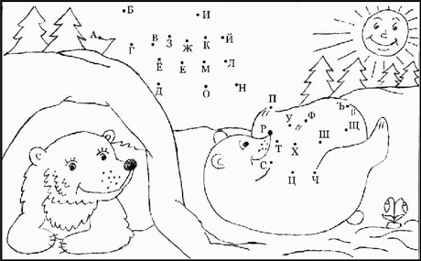

ПРОВЕРКА И ОЦЕНИВАНИЕ

ИТОГ УРОКА
Дети самостоятельно делают вывод по опорным словам, записанным на доске.

- научился
- узнал
- понравилось
- затруднялся (ориентируются на оценочные листы)
- расскажу
По ходу своих ответов дети вывешивают на доску оценочные листы. На доске появляется цветочная поляна. По преобладающему цвету лепестков подводятся итоги и обсуждается коррекционная работа.

